**Статистика и тематика обращений в почте Уполномоченного в 2024 году**

В 2024 году Уполномоченным обращения граждан принимались с использованием всех доступных каналов связи (официальный сайт, электронная почта, личный прием, горячая телефонная линия, социальные сети и др.).

Всего в 2024 году в адрес Уполномоченного поступило 1622 обращения, из которых 588 письменных и 1034 устных. Среди них 20 обращений носили коллективный характер.

Настоящий раздел содержит количественные показатели обращений, их тематику, а также территориальное распределение по городам и районам Дагестана.

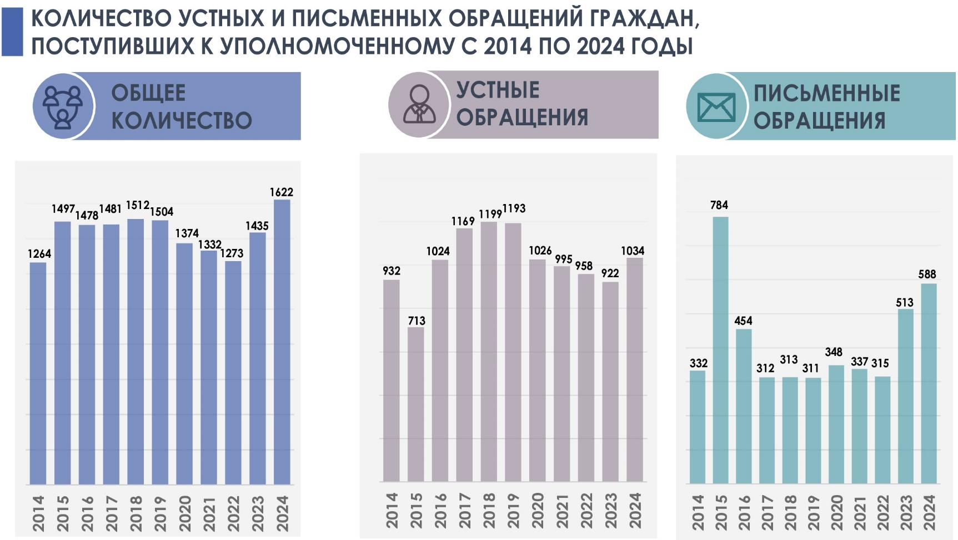

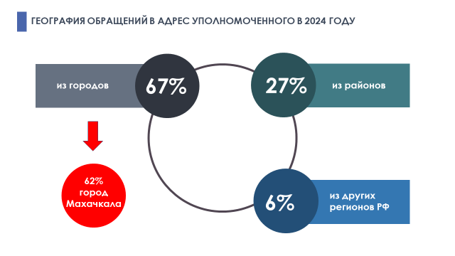

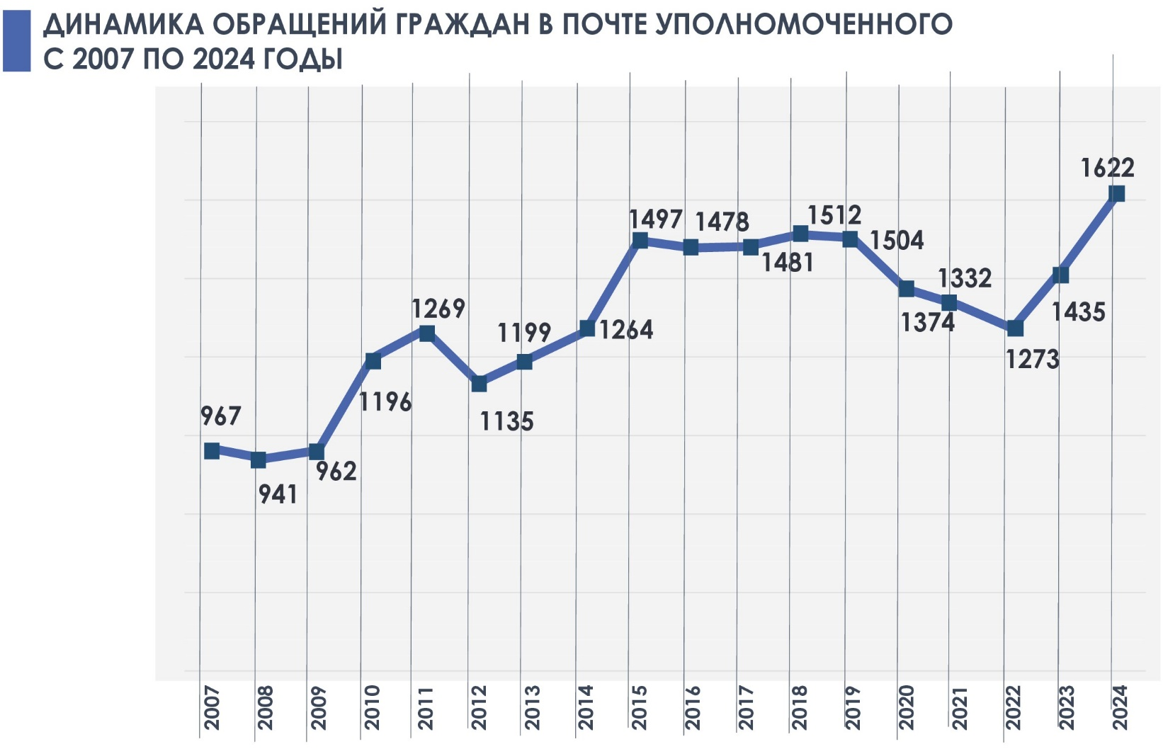

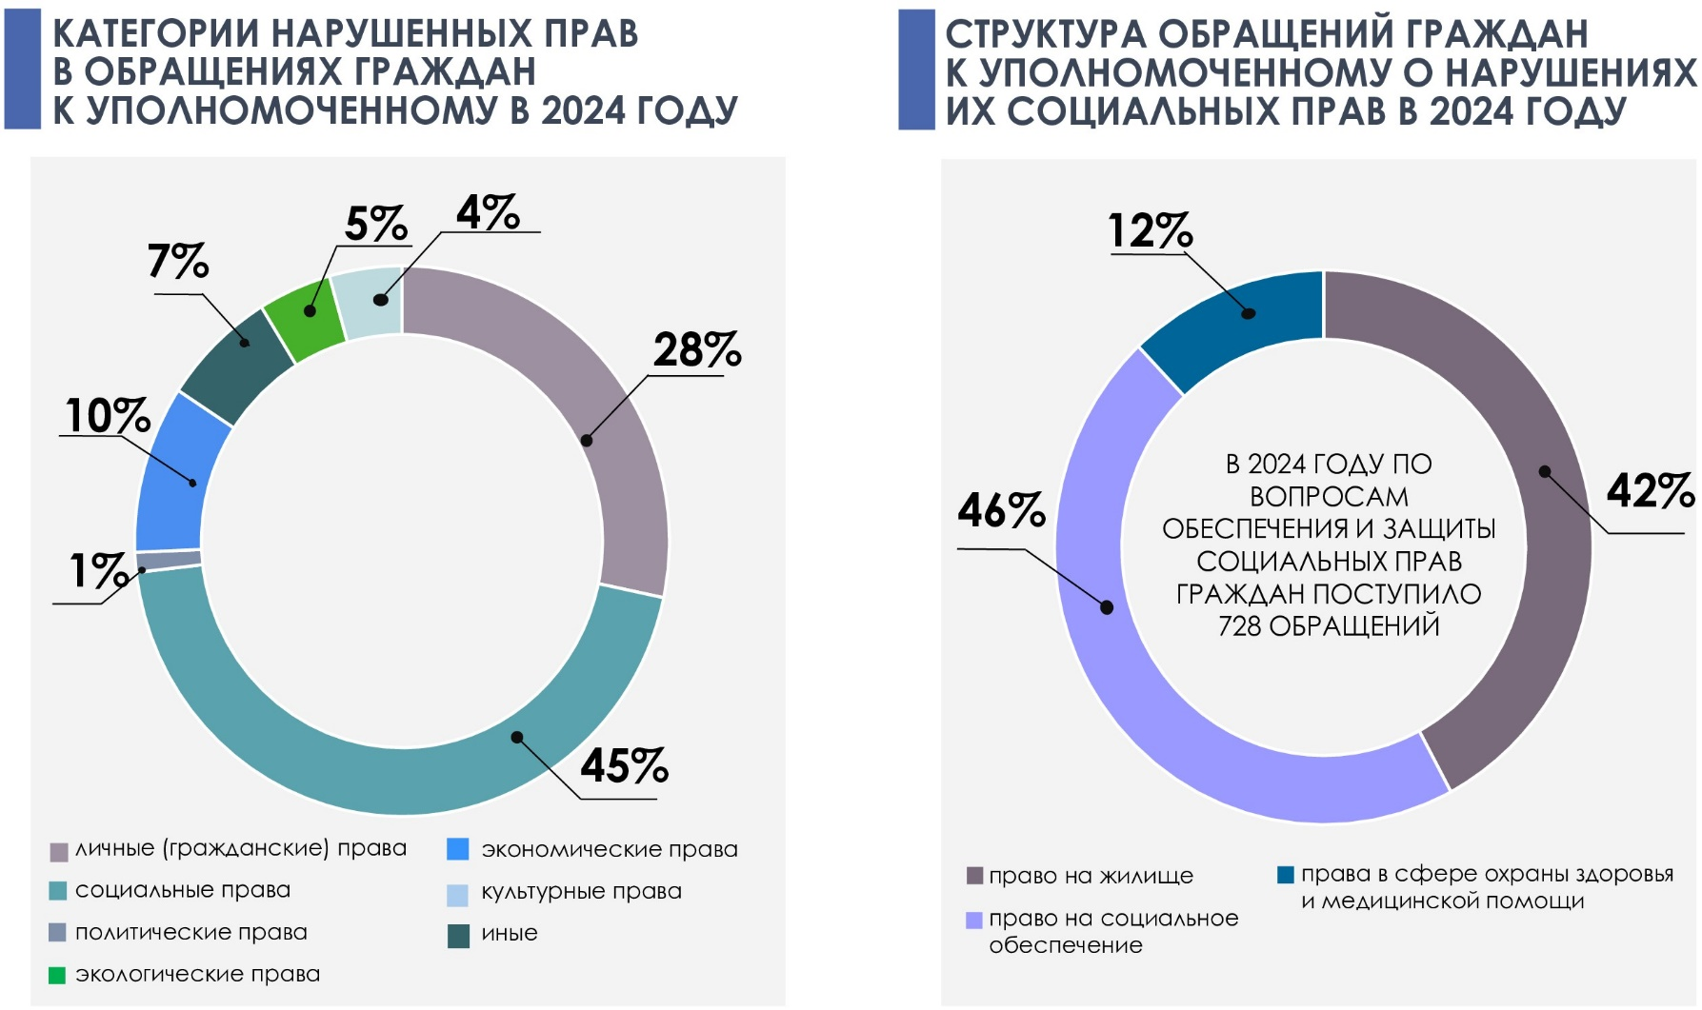

В 2024 году по вопросам реализации социальных прав граждан поступило 728 обращений (в 2023 году-711) – 45 % от общего числа обращений.

Среди них увеличилось количество обращений граждан о реализации жилищных прав - 307 (в 2023 году - 277), которые, в частности, связаны с вопросами улучшения жилищных условий инвалидов - 41, малоимущих граждан - 18, ветеранов боевых действий - 5, детей-сирот и лиц из их числа - 23, молодых семей - 13.

17 обращений были связаны с просьбами об оказании содействия в оформлении документов на земельные участки и жилые помещения. Заявителям оказывалась юридическая помощь, в том числе разъяснялся механизм оформления документов на объекты недвижимости.

Проблемы постановки на жилищный учет затрагивались в 12 обращениях (в 2023 году - 3), возмещения ущерба пострадавшим от стихийных бедствий – 3.

В 2024 году поступило 81 обращение по вопросам предоставления жилищно-коммунальных услуг. Они касались, в частности, ненадлежащего исполнения своих обязанностей организациями, осуществляющими управление многоквартирными домами, произвольного прекращения подачи водоснабжения, газоснабжения и электроэнергии в жилые дома, некачественного предоставления коммунальных услуг. По вопросам взимания платы за жилищно-коммунальные услуги поступило 27 обращений.

По группам прав в структуре обращений о нарушениях социальных прав в 333 (в 2023 году - 358) обращениях граждане указывали на нарушение прав на пенсионное обеспечение и социальную защиту, в том числе на проблемы при получении мер социальной поддержки, с которыми сталкивались как инвалиды, ветераны боевых действий, так и многодетные и малоимущие семьи, ветераны труда и др.

Среди обращений о нарушении социальных прав вопросы назначения и пересмотра размера пенсий поднимались в 50 обращениях (в 2023 году - 79), по вопросам льгот участникам специальной военной операции (далее - СВО) - 5 обращений.

В 88 обращениях граждане сообщили о нарушении прав в сфере охраны здоровья и медицинской помощи (в 2023 году - 76 обращений), в них, в частности, затрагивались вопросы обеспечения льготными лекарственными препаратами – 22 (в 2023 году – 13), обеспечения санаторно-курортным лечением – 8 (в 2023 году – 10), по вопросам охраны здоровья и оказания медицинской помощи поступило 9 обращений участников СВО и членов их семей.

Недовольство действиями (бездействием) работников медицинских учреждений стали поводом для 19 обращений, отказами в госпитализации – 3 обращения.

В 2024 году возросло количество обращений об оказании содействия в защите права на благоприятную окружающую среду, комфортную городскую среду - поступило 72 обращения – 4 % от общего числа обращений (в 2023 году - 38), в которых указывалось на ненадлежащее качество питьевой воды, захламленность мусором придомовых территорий, нарушение градостроительных норм, застройка территорий общественного пользования, проблемы общественного транспорта и т.д.

В 2024 году среди обращений о нарушении культурных прав к Уполномоченному поступило 71 обращение – 4 % от общего числа обращений (в 2023 году - 50). Указанные обращения были связаны с просьбами об оказании содействия в реализации права на образование - 25 обращений, определением детей в дошкольные образовательные учреждения - 19, льготами для отдельных категорий граждан - 12 обращений (1 из которых по вопросам реализации права на образование участников СВО и членов их семей).

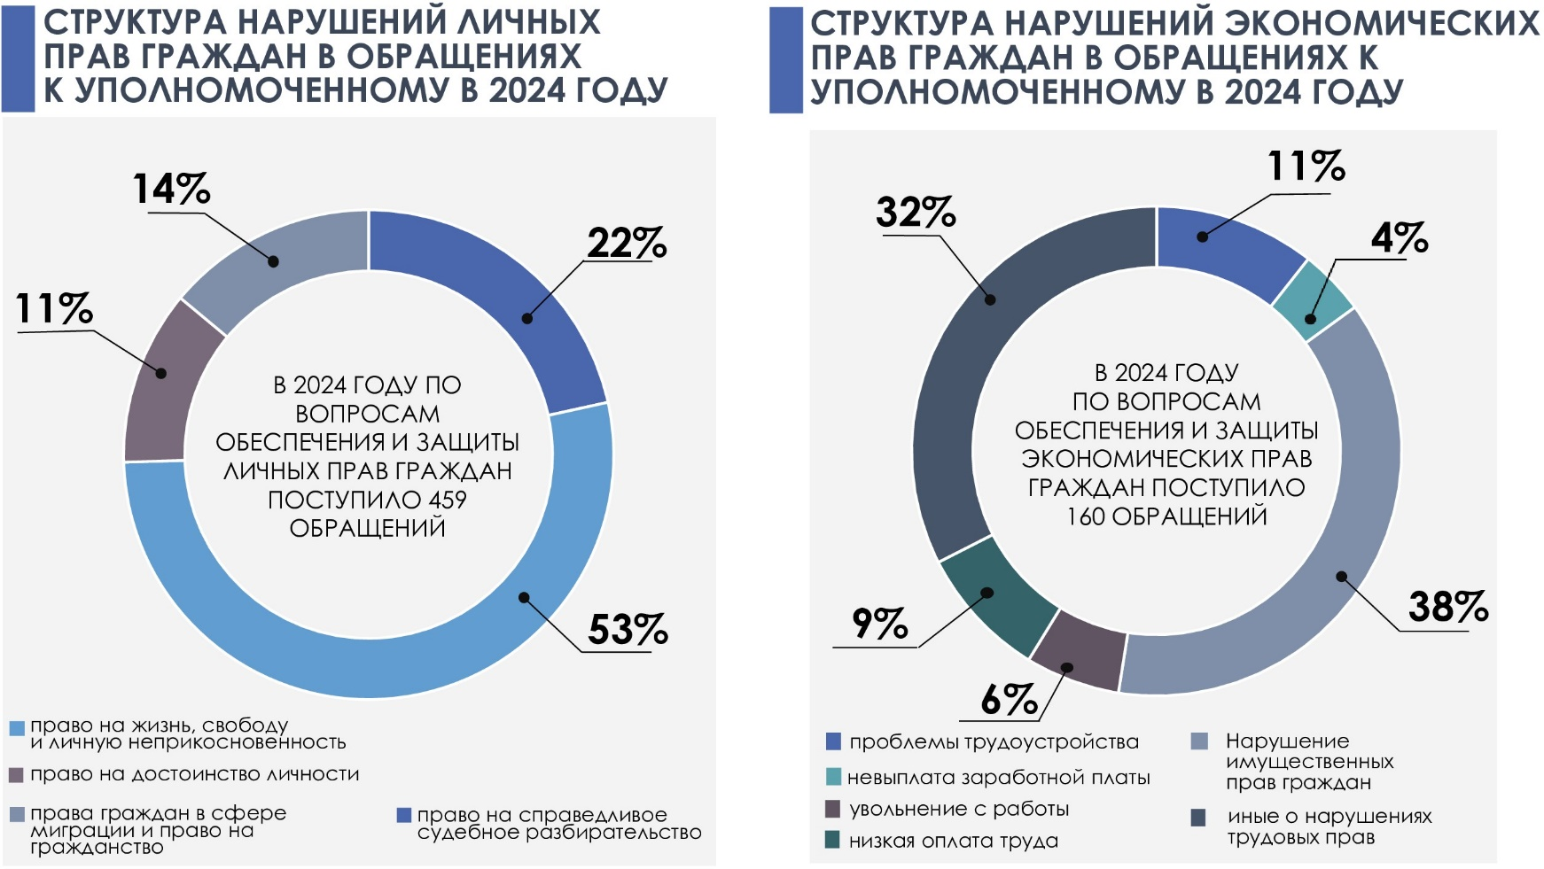

В 2024 году отмечен рост числа обращений об обеспечении гражданских (личных) прав граждан – 459 обращений (в 2023 году - 394), что составило 28 % от общего числа обращений.

Среди них количество жалоб на действия (бездействие) сотрудников правоохранительных органов - 246 (в 2023 году - 287), из них на:

- бездействие сотрудников правоохранительных органов – 16;

- неправомерный обыск, задержание или заключение под стражу – 11;

- отказ в возбуждении уголовного дела и непринятие мер к раскрытию преступлений – 3;

- необоснованное привлечение к административной либо уголовной ответственности – 13;

- незаконные методы ведения следствия – 1;

- похищение человека – 1;

- незаконные действия сотрудников правоохранительных органов, в том числе других субъектов РФ - 16.

56 обращений в почте Уполномоченного было связано с нарушением права на исполнение судебных актов в разумный срок, а именно, с непринятием судебными приставами-исполнителями достаточных либо действенных мер к их исполнению.

В 2024 году в адрес Уполномоченного поступило 53 обращения о неправомерных действиях сотрудников учреждений, осуществляющих принудительное содержание, в том числе расположенных в других регионах Российской Федерации.

В ушедшем году поступило 64 обращения, связанных с реализацией прав граждан в миграционной сфере и права на гражданство Российской Федерации (в 2023 году – 47 обращений) об оказании содействия в получении паспорта гражданина Российской Федерации, вида на жительство, разрешения на временное проживание, подтверждении наличия (отсутствия) гражданства иностранного государства, регистрации по месту жительства, снятии ограничения на въезд (выезд) в Российскую Федерацию, на передвижение и др.

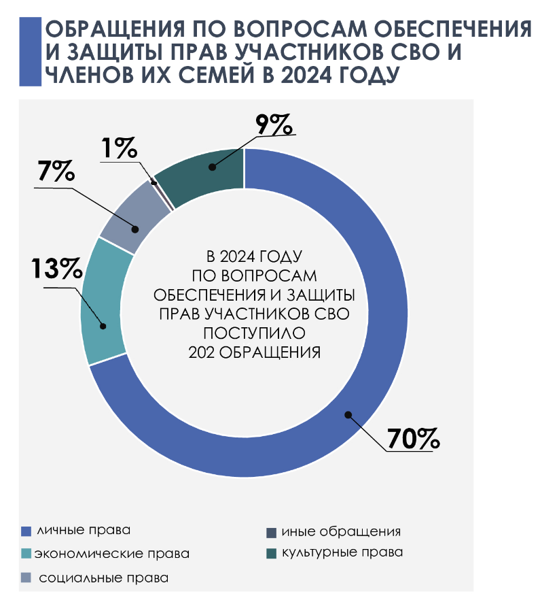 В адрес Уполномоченного поступило 43 обращения относительно реализации права на судебную защиту и справедливое судебное разбирательство (в 2023 году – 42). Заявителям были даны разъяснения об установленных процессуальным законодательством Российской Федерации механизмах обжалования судебных актов, нарушающих, по их мнению, их права и свободы.

По вопросам защиты прав детей было получено 24 обращения.

По вопросам освобождения из плена участников СВО, выдачи (обмена) тел погибших в СВО, поиска без вести пропавших участников СВО и по иным вопросам, связанным с нарушением личных прав граждан - участников СВО, поступило 137 обращений.

С просьбами об оказании содействия в реализации экономических прав в адрес Уполномоченного в 2024 году было направлено 160 обращений – 10 % от общего числа обращений (в 2023 году - 127).

По вопросам задержки (невыплаты) заработной платы и предусмотренных законом надбавок к ней поступило 7 обращений, необоснованного увольнения с работы - 10, трудоустройства -17, низкой оплаты труда - 14, нарушений иных трудовых прав - 26, трудовых прав участников СВО - 3 обращения, по вопросу осуществления установленных законом выплат участникам СВО – 23 обращения.

В этой же категории 60 обращений касались оказания содействия в защите имущественных прав заявителей, нарушенных, по их мнению, действиями (бездействием) других лиц. Всем обратившимся была оказана юридическая помощь.

С просьбами об оказании содействия в реализации политических прав (право на обращение в государственные органы и органы местного самоуправления в связи с нарушением порядка рассмотрения обращений граждан, права избирать и быть избранным в органы власти и т.д.) в адрес Уполномоченного было направлено 19 обращений – 1 % от общего числа обращений (в 2023 году - 28).

По иным вопросам различного характера поступило 113 обращений – 7 % от общего числа обращений, из них по иным вопросам, связанным с проведением СВО - 19.

В целях защиты и восстановления нарушенных прав граждан Уполномоченным направлено 480 письменных запросов в органы власти и организации, помимо ежедневного взаимодействия с органами власти, местного самоуправления, организациями в рамках рассмотрения обращений граждан посредством устных запросов.

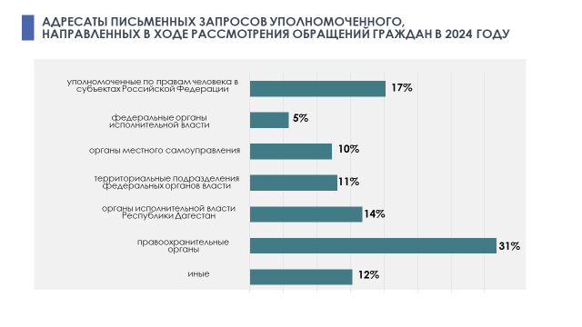

Из общего числа поступивших к Уполномоченному обращений его вмешательство потребовалось по 901 обращению. По результатам их рассмотрения и принятых Уполномоченным мер права более чем 2800 граждан полностью или частично восстановлены по 232 обращениям - 25,7 % случаев.

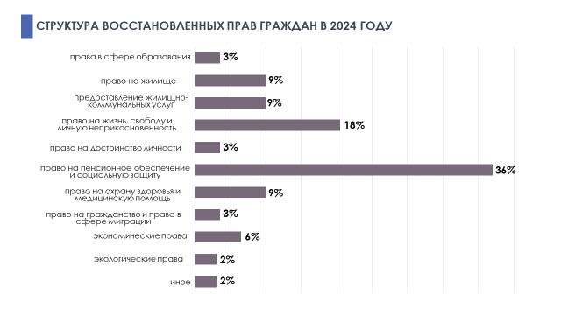

По обращениям, в результате рассмотрения которых Уполномоченным не выявлено фактов нарушения прав и свобод человека, заявителям разъяснялись положения действующего законодательства, их права и обязанности, разъяснялись доступные механизмы и алгоритмы защиты прав и интересов в каждом конкретном случае.

Квалифицированная юридическая помощь оказана более 700 гражданам.

Обращения, требующие более детального изучения, остаются на контроле Уполномоченного до их полного разрешения.